净化须知：
室内空间主要污染物为甲醛，苯、TVOC等,正常通风情况下苯和TVOC一般在9个月基本自然挥发完毕，最多也就11个月。但是甲醛自然挥发需要最多12年，甲醛为强变异性物质和致癌性物质。如上污染物主要来自于家具、装修板材、沙发、床垫等物品内的胶水。其治理原理是在所有污染物表面喷（擦）一层健康窝功能性护理产品，此举并非包覆式处理。首先吸附分解表层的有机有害气体，表层的有机有害气体去除后，在风的带动下深层次的有害气体由高浓度向低浓度游离释放，然后遇到我们的产品即又被吸附分解成无毒无害的水分子。前15天有害气体总量的85%-95%被吸附分解，此时的空气质量即可达到国家GB/50325-2010健康值以内，随着时间的推移效果会越来越好。永不复发。同时纳米级的银离子周而复始的起到杀菌防霉的作用。健康窝产品的主要功能性都是除甲醛等有机有害气体，除异味、防霉抗菌，利用这些特性综合治理需要，同时针对不同污染源研制出具有实用价值的不同产品。
第一步骤：
除醛抗菌喷剂
除醛抗菌喷剂属于水性的，无蜡，无胶，去味、除醛、除有机有害气体、防霉抗菌效果特好。治理上首先主要运用于布艺的窗帘、沙发、床垫、棕垫等，因为其为水性，适合于任何异味严重之处，针对主要污染源可以先喷涂此产品。专业施工可以使用小型气泵喷涂，DIY可以使用小包装的产品自带喷头喷涂，使用前将药剂摇一摇。

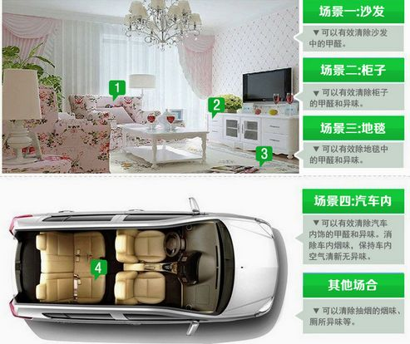

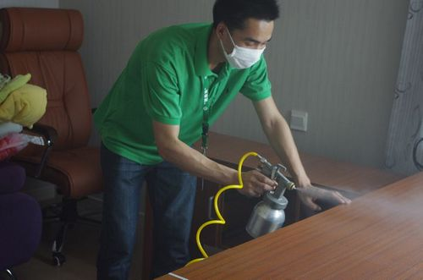
复合板做的家具表层和抽屉里 柜子里适合喷除醛抗菌喷剂，建议带上口罩

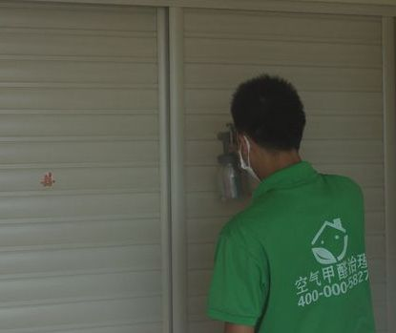
做过烤漆的家具表面，适合喷除醛抗菌喷剂分解有害气体，左右或者上下循序喷涂
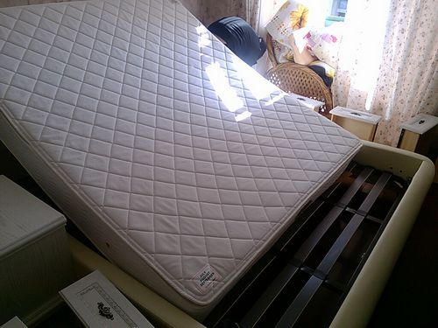
床垫 床架也可以喷除醛抗菌喷剂，喷头离污染源60公分更能喷洒均匀
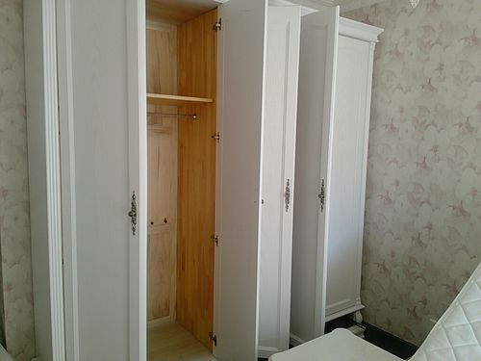
做过油漆的家具表面，喷涂或者擦拭除醛抗菌喷剂，实木也可以喷，但是建议使用裸板治理剂涂刷或者喷涂
总结：除醛除菌喷剂使用范围最广，除了金属物品，瓷砖 地板，其他的污染源都可以喷涂除醛抗菌喷剂，考虑到经济性，裸板处建议使用裸板治理剂或者双全效除醛涂料；

第二步骤：
裸板治理剂
主要针对装修前、后的裸板，以及家具内测的裸板，那种味道很大的家具内侧也可以刷涂，注意家具的缝隙、板材的切口处要着重处理哦，家具能拆开的尽量拆开，能移动尽量移动，背部往往是主要污染源。刷涂过裸板治理剂的地方待干燥后，再喷涂一遍双全效护理蜡，效果更好。

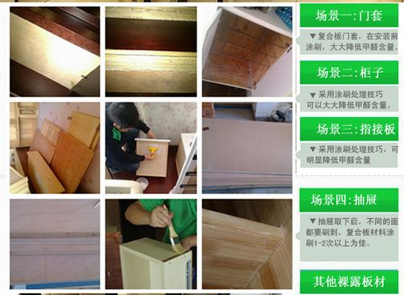

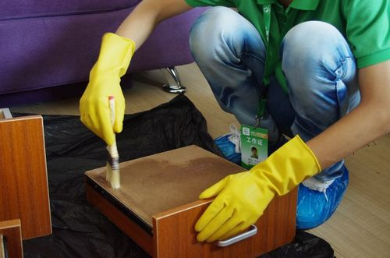
上图是一个复合板做的抽屉，使用裸板治理剂涂刷或者喷涂
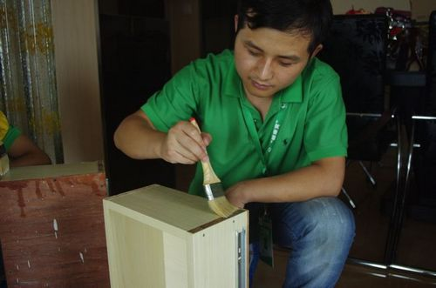
部分家具是贴片的复合板，端口没有贴，这里需要多涂刷裸板治理剂

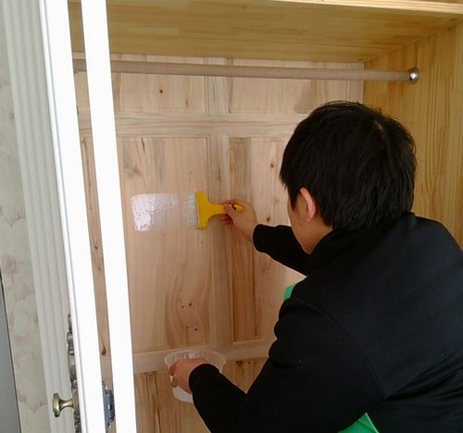
指接板做的家具，虽然是实木的，但是使用了大量的胶水，均需要涂刷或喷涂裸板治理剂
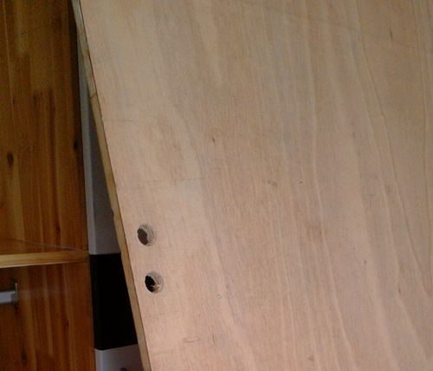
床板：主要材料是木工板，污染大，每个面都需要涂刷或者喷涂裸板治理剂
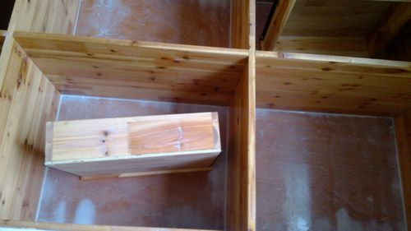
榻榻米家具，板材比较集中，涂刷和喷涂的量会比较多，建议此类家具加收1000元左右的产品费
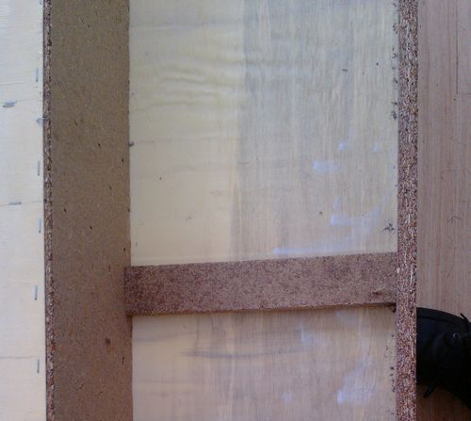
家具的底部或者床的底部，裸露的板材，也需要涂刷或者喷涂裸板治理剂
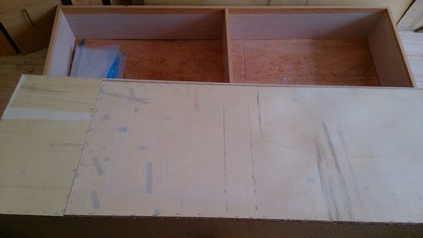
抽屉的接缝处重点涂刷，吸水性大的板材建议涂刷2遍以上
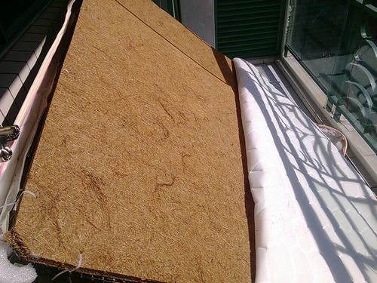
床垫如果是棕垫，建议将棕垫取出，喷涂除醛抗菌喷剂或者裸板治理剂，待干燥后喷涂双全效护理蜡
第三步骤：
双全效护理蜡
其实用性是可以当作家具等护理蜡使用，特殊水性乳蜡配方，不含腐蚀性化学成分，不伤害物体表面，滋养、洁净、去污、亮光、上蜡、防尘一次性完成。主要运用于家具的油漆面及皮革表面。专业施工方法是喷涂后擦拭均匀，DIY可以洒在毛巾上擦拭，或者同专业施工。

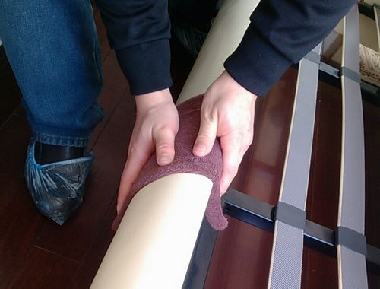
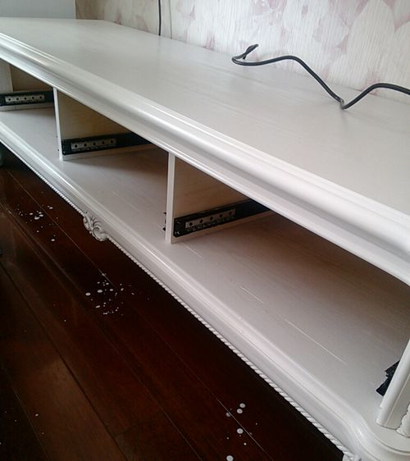
第四步骤：
地板亮护蜡
具有防滑功能地板蜡均匀的洒在地板上用半湿的拖把拖地或者用毛巾擦拭均匀即可。

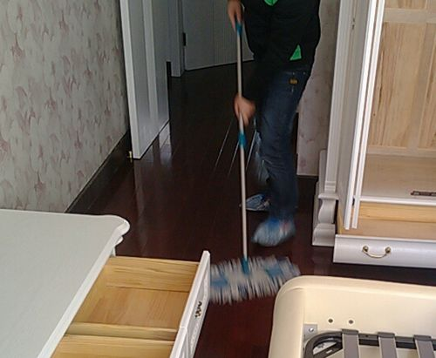
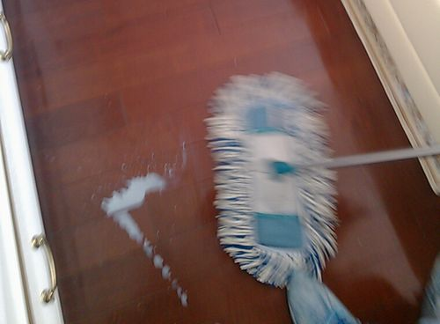
以上施工方法专业治理公司需要培训，根据检测的污染浓度来配产品组合。DIY施工客户采用少量多次方法施工，直至套餐内单一产品使用完毕。以上步骤做完后，打开所有的家具门窗和抽屉，竖立起床垫和沙发座垫。为了尽快达到治疗效果，治理施工完毕15天内注意尽量多通风，不适宜用水清洗，可以适当用棉的干毛巾擦拭物体表面的尘埃。

注意事项：
- 除醛抗菌喷剂适合喷在所有的污染源上面，白色喷漆家具，如果喷了除醛抗菌喷剂以后，等10-20分钟以后用，用半干的毛巾将喷过的区域反复擦拭2-3遍
- 家具护理喷蜡（水性亮光蜡）家具表面是红色泛光的这种，擦拭的时候先竖向擦拭，再横向擦拭；白色家具上不用使用护理喷蜡
- 裸板适合用在指接板 实木 大芯板 没有贴皮的板材，家具的隐蔽面也可以喷涂
- 地板蜡使用量不要太多，每平方滴2-3滴后擦拭即可，滴太多地板会有油腻感

操作视频介绍：
腾讯视频：
http://v.qq.com/boke/page/v/3/w/v01193wru3w.html
http://v.qq.com/boke/page/l/2/v/l0119xcf52v.html
http://v.qq.com/boke/page/n/v/n/n0119qp1cvn.html

